Miércoles
02
de marzo

Sexto de Primaria
Lengua Materna

No hay cuento que por bien no venga…

Aprendizaje esperado: reconoce la estructura de una obra de teatro y la manera en que se diferencia de los cuentos.

Énfasis: reflexionar sobre las principales particularidades del cuento (descripción de personajes, escenarios, diálogos, tiempos verbales, puntuación y organización gráfica).

¿Qué vamos a aprender?

Aprenderas a reconocer la estructura de una obra de teatro y la manera en que se diferencia de los cuentos.

Reflexionaras sobre las principales particularidades del cuento.

¿Qué hacemos?

En esta sesion continuarás trabajando con la práctica social del lenguaje, “Adaptar un cuento como obra de teatro”. Es importante que leas cuentos y libretos de teatro y que aproveches tus ratos libres para leer lo que te guste e interese más, también es posible que lo puedas hacer en familia, lo cual, les permitirá divertirse, ampliar su manera de percibir la realidad, conocer gran diversidad de ideas, aprender y disfrutar de su compañía.

Recuerda que en Libro de Lecturas de sexto grado hay múltiples opciones de lectura que puedes aprovechar para aprender más y divertirte con la gran selección de textos que se han puesto a tu disposición, por ejemplo, los cuentos como “El león y el perrito”, de León Tolstoi, que trata sobre la relación entre un león de circo y un perro cuyo destino original era, precisamente, el sistema digestivo del felino, puedes leerlo en algún momento que tengas libre.

https://libros.conaliteg.gob.mx/20/P6ESA.htm?#page/126

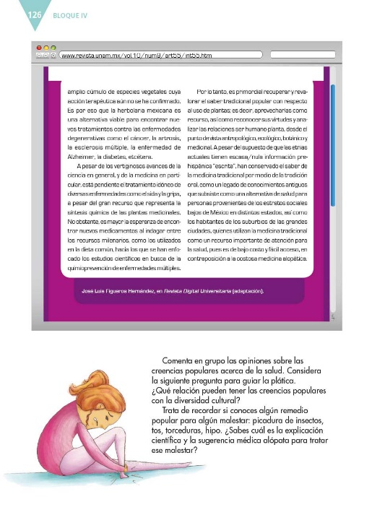

El tema central de hoy es el cuento, que es un tipo de texto con el que ya has trabajado a lo largo de toda la primaria, al respecto, ¿Ya elegiste el cuento que convertirás en obra de teatro? de no ser así, recuerda que debes elegir el cuento que más te agrade para realizar dicha adaptación.

A manera de ejemplo, hoy revisarás un cuento de Juan José Arreola. Se titula “Baby H. P.” y forma parte del libro Confabulario. En la literatura de Juan José Arreola reconocerás tanto el ingenio y creatividad de sus textos como la claridad y profundidad de los mismos.

El propósito de esta sesión es que reflexiones sobre algunas de las principales particularidades del cuento (descripción de personajes, escenarios, diálogos, tiempos verbales, puntuación y organización gráfica, entre otras cosas) los cuales aplicarás en la adaptación del cuento que hayas elegido.

Los materiales que vas a requerir son: Cuaderno, libro de texto de Español, algo con que anotar y, de ser posible, un diccionario. Recuerda tenerlo siempre a mano.

Actividad 1

Realiza la lectura del cuento que se presenta a continuación.

Baby H.P.

Juan José Arreola

Señora ama de casa: convierta usted en fuerza motriz la vitalidad de sus niños. Ya tenemos a la venta el maravilloso Baby H.P., un aparato que está llamado a revolucionar la economía hogareña.
El Baby H.P. es una estructura de metal muy resistente y ligera que se adapta con perfección al delicado cuerpo infantil, mediante cómodos cinturones, pulseras, anillos y broches. Las ramificaciones de este esqueleto suplementario recogen cada uno de los movimientos del niño, haciéndolos converger en una botellita de Ley den que puede colocarse en la espalda o en el pecho, según necesidad. Una aguja indicadora señala el momento en que la botella está llena, entonces usted, señora, debe desprenderla y enchufarla en un depósito especial, para que se descargue automáticamente. Este depósito puede colocarse en cualquier rincón de la casa, y representa una preciosa alcancía de electricidad disponible en todo momento para fines de alumbrado y calefacción, así como para impulsar alguno de los innumerables artefactos que invaden ahora, y para siempre, los hogares.
De hoy en adelante usted verá con otros ojos el agobiante ajetreo de sus hijos, ni siquiera perderá la paciencia ante una rabieta convulsiva, pensando que es fuente generosa de energía. El pataleo de un niño de pecho durante las veinticuatro horas del día se transforma, gracias al Baby H.P., en unos útiles segundos de tromba licuadora, o en quince minutos de música radiofónica.
Las familias numerosas pueden satisfacer todas sus demandas de electricidad instalando un Baby H.P. en cada uno de sus vástagos, y hasta realizar un pequeño y lucrativo negocio, trasmitiendo a los vecinos un poco de la energía sobrante. En los grandes edificios de departamentos pueden suplirse satisfactoriamente las fallas del servicio público, enlazando todos los depósitos familiares.
El Baby H.P. no causa ningún trastorno físico ni psíquico en los niños, porque no cohíbe ni trastorna sus movimientos. Por el contrario, algunos médicos opinan que contribuye al desarrollo armonioso de su cuerpo. Y por lo que toca a su espíritu, puede despertarse la ambición individual de las criaturas, otorgándoles pequeñas recompensas cuando sobrepasen sus récords habituales. Para este fin se recomiendan las golosinas azucaradas, que devuelven con creces su valor. Mientras más calorías se añadan a la dieta del niño, más kilovatios se economizan en el contador eléctrico.
Los niños deben tener puesto día y noche su lucrativo. H.P. Es importante que lo lleven siempre a la escuela, para que no se pierdan las horas preciosas del recreo, de las que ellos vuelven con el acumulador rebosante de energía.
Los rumores acerca de que algunos niños mueren electrocutados por la corriente que ellos mismos generan son completamente irresponsables. Lo mismo debe decirse sobre el temor supersticioso de que las criaturas provistas de un Baby H.P. atraen rayos y centellas. Ningún accidente de esta naturaleza puede ocurrir, sobre todo si se siguen al pie de la letra las indicaciones contenidas en los folletos explicativos que se obsequian con cada aparato.
El Baby H.P. está disponible en las buenas tiendas en distintos tamaños, modelos y precios. Es un aparato moderno, durable y digno de confianza, y todas sus coyunturas son extensibles. Lleva la garantía de fabricación de la casa J.P. Mansfield & Sons, de Atlanta, III.

Arreola, Juan José, Confabulario definitivo, México, editorial Cátedra, 2017, pp. 129-131.

¿Qué te pareció el cuento que acabas de leer?

La lectura es un hábito muy saludable que puedes aprovechar, más aun, en estos momentos en los que debemos estar en casa, también es importante que anoten todo aquello que les resulte relevante para la elaboración de su adaptación. En las siguientes sesiones podrás identificar las particularidades tanto de los libretos de teatro como de los cuentos; por ello también es recomendable que vayas reflexionando en torno a los cuentos y los libretos de teatro que hayas leído y que recuerdes con mayor claridad.

¿Cómo puedes saber que lo que acabas de leer es un cuento?

En primer lugar, porque estaba en un libro de cuentos, que se titula Confabulario.

Pero si te fijas, está redactado como si se tratara de un anuncio publicitario. ¿No será un anuncio en lugar de un cuento?

No, porque un anuncio publicitario no podría estar entre los cuentos de un libro.

Baby H. P.” es un cuento pero con forma de anuncio publicitario.

¿Qué otro elemento te permitió saber que se trata de un cuento y no de un anuncio?

Puedes pensar que es un cuento porque en la realidad no existe ningún producto como el descrito en el texto, y menos en la época en la que se publicó el libro, que fue en 1952. En ese sentido, es claro que lo descrito pertenece al terreno de la ficción y no al de la realidad.

Dichas características resultan atractivas al leerlo, porque lo descrito tiene muchos elementos de la realidad, lo cual no sólo lo hace verosímil, porque adquiere apariencia de verdadero, sino que también genera duda sobre si lo contado pertenece al ámbito de la ficción o de la realidad.

Sobre todo en esta época, en que, como has visto en las sesiones de Ciencias Naturales, existen múltiples alternativas para transformar la energía: el viento, el agua y el sol, sólo por nombrar tres ejemplos.

Sigamos analizando el texto con base en las preguntas, con el objetivo de que puedas comprenderlo con mayor profundidad, lo cual, a la postre, te permitirá convertirlo con mayor provecho y facilidad en una obra de teatro.

¿De qué trata el cuento?

El cuento es, en sí mismo, un anuncio ficcional de un invento tecnológico llamado Baby H.P., capaz de recuperar la energía de las y los niños y de convertirla en electricidad útil para el hogar.

¿El lector sabe quién es el destinatario del anuncio?

Sí, las amas de casa.

¿Por qué crees que está dirigido a las amas de casa?

Es probable que está dirigido a las amas de casa a causa del estereotipo según el cual las mujeres son las encargadas del hogar, precisamente las “amas de casa”. Y seguro que este estereotipo era aún más dominante y determinante en la época en que fue escrito y publicado el cuento.

¿Crees que, si el anuncio estuviera dirigido a los señores de la casa, o a los mismos niños, surtiría el mismo efecto en el lector?

Probablemente no, el efecto sería distinto.

En una adaptación, se podría cambiar ese elemento, lo cual te permitiría jugar con el sentido de la obra. ¿Qué clase de información contiene el anuncio?

Es muy claro a quien va dirigido el anuncio, se explican las características del invento, es decir, del Baby H.P., se mencionan los beneficios que brinda, se desmiente información contra el producto y se anuncia quién lo fabrica y dónde se comercializa.

¿Identificaste quién o quiénes son los personajes del cuento?

Para saberlo busca en el diccionario el significado de la palabra “personaje”.

Personaje:
1. Persona de distinción, calidad o representación en la vida pública.
2. Cada uno de los seres reales o imaginarios que figuran en una obra literaria, teatral o cinematográfica.

Revisa la definición de “personaje” y en función de la misma y del cuento, responde si el aparato Baby H.P. puede ser considerado un personaje.

2. Cada uno de los seres reales o imaginarios que figuran en una obra literaria, teatral o cinematográfica.

La palabra clave es “seres”, pues una cosa sin vida, como el Baby H. P., difícilmente puede considerarse un personaje, pues tampoco es una cosa animada.

¿Entonces cuáles son los personajes del cuento?

¿La “señora ama de casa” a la que se dirige el anuncio?

Aunque ella es más bien un personaje secundario. Si pones atención, no se describe ni una particularidad suya de manera explícita. Quizá lo más relevante de este personaje sea que, por ser la destinataria del anuncio, determina el tono del discurso del narrador.

¿Si la “señora ama de casa” es un personaje secundario, quién será el protagonista?

El narrador.

Y, aunque el mismo narrador no diga nada explícito sobre sí mismo, puedes conocer algunas de sus características, si pones atención en la manera en que se expresa y el propósito con el que lo hace.

Se expresa como una especie de comerciante o de presentador de anuncio publicitario, ¿Cierto? su propósito es persuadir a un comprador ficcional para que adquiera el producto que oferta.

Como ves, si pones atención, es posible inferir varias cosas en torno al protagonista, es decir, el narrador de “Baby H. P.

¿Y qué puedes decir sobre los escenarios del cuento? ¿Qué sabes de ellos?

Respecto al escenario, y, a pesar de que éste no es descrito explícitamente, se trata de un mundo en el que las familias necesitan ahorrar dinero, en el que la energía eléctrica se requiere para la vida cotidiana y posee un valor, en el que existe la publicidad, los rumores, las fábricas, las tiendas, las marcas, es decir, un mundo muy parecido al actual. El hecho de que la información no sea tan evidente no significa que esté ausente.

¿Qué puedes decir sobre los diálogos en el cuento?

No incluye ninguno.

¿En qué tiempo verbal está escrito el cuento?

“Señora ama de casa: convierta usted en fuerza motriz la vitalidad de sus niños. Ya tenemos a la venta el maravilloso Baby H.P., un aparato que está llamado a revolucionar la economía hogareña.
El Baby H.P. es una estructura de metal muy resistente y ligera que se adapta con perfección al delicado cuerpo infantil, mediante cómodos cinturones, pulseras, anillos y broches.

En presente.

¿Y por qué crees que los verbos están conjugados en ese tiempo?

Esa es la forma común de redactar un anuncio. En este caso, por ejemplo, si conjugas los verbos en pasado, el cuento sonaría más como una especie de relato histórico, si los pones en futuro cambiaría mucho el tono y el sentido, pues podría implicar, entre otras cosas, que el destinatario ya posee un Baby H.P. Esto último depende del párrafo en el que modifiques los tiempos verbales, obviamente, pero como puedes ver, la conjugación adecuada impacta de manera directa en el significado de lo que lees y escribes.

Observa como sería su redacción en pretérito o pasado.

“Señora ama de casa: convirtió usted en fuerza motriz la vitalidad de sus niños. Ya tuvimos a la venta el maravilloso Baby H.P. un aparato que estuvo llamado a revolucionar la economía hogareña.
El Baby H.P. fue una estructura de metal muy resistente y ligera que se adaptó con perfección al delicado cuerpo infantil, mediante cómodos cinturones, pulseras, anillos y broches.

Ahora observa como sería su redacción en tiempo futuro.

“Señora ama de casa: convertirá usted en fuerza motriz la vitalidad de sus niños. Ya tendremos a la venta el maravilloso Baby H.P., un aparato que estará llamado a revolucionar la economía hogareña.
El Baby H.P. será una estructura de metal muy resistente y ligera que se adaptará con perfección al delicado cuerpo infantil, mediante cómodos cinturones, pulseras, anillos y broches.

¿Cuáles son las características formales de este cuento?

Está organizado en párrafos y escrito en prosa, se emplea un lenguaje formal, pero accesible.

Actividad 2

Por último, antes de concluir esta sesión, abre tu libro de texto de Español en la página 101.

https://libros.conaliteg.gob.mx/20/P6ESA.htm?#page/101

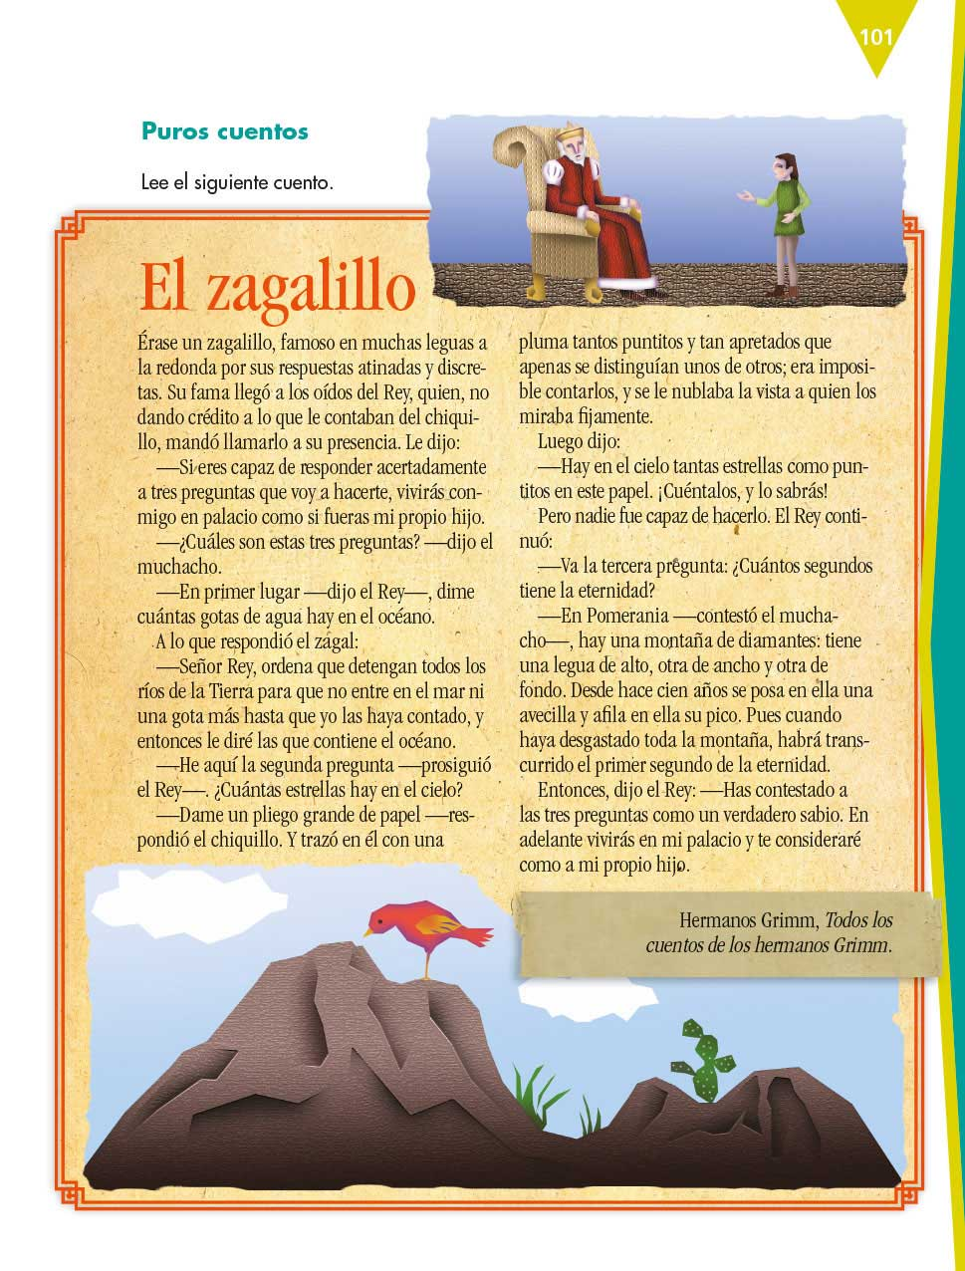

En ella encontrarás el cuento “El zagalillo”, de los Hermanos Grimm. Revísalo con atención y posteriormente responde a las preguntas que aparecen en el primer párrafo de la página 102.

https://libros.conaliteg.gob.mx/20/P6ESA.htm?#page/102

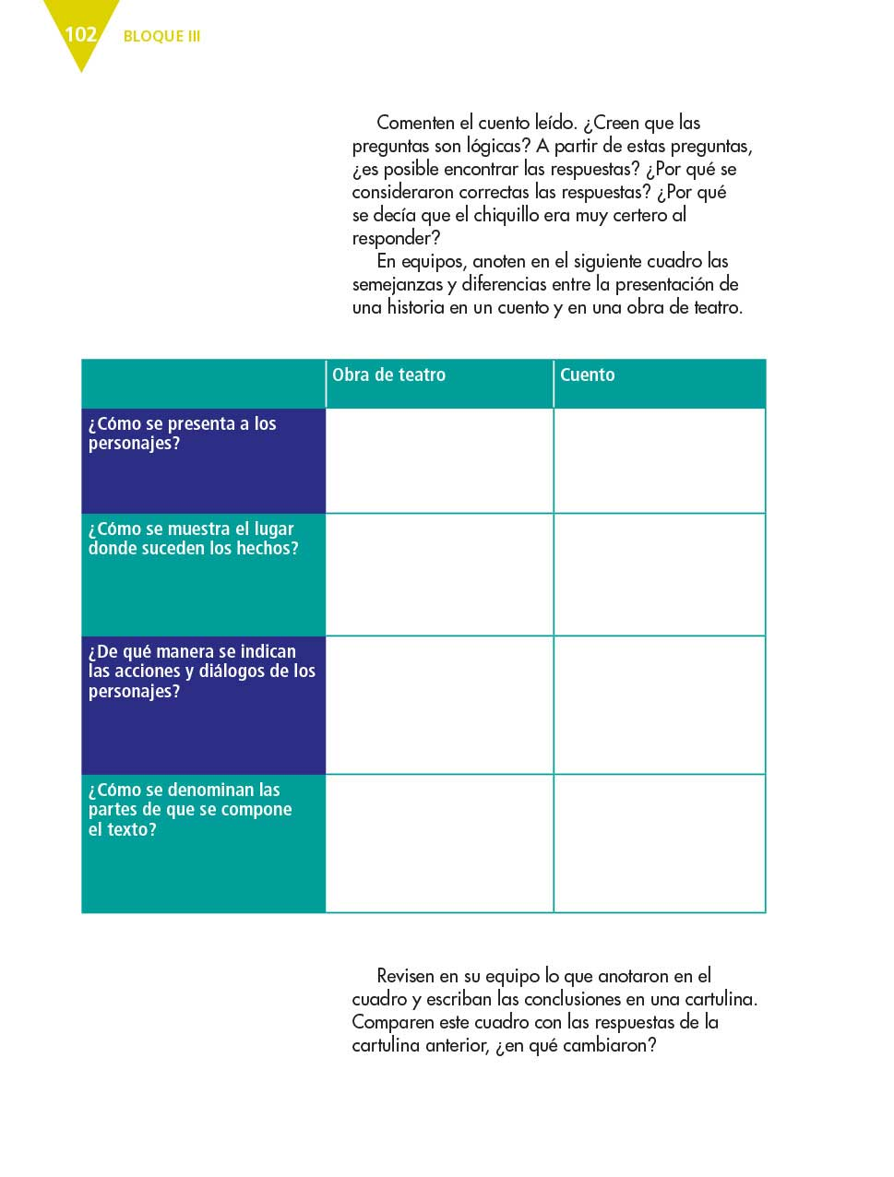

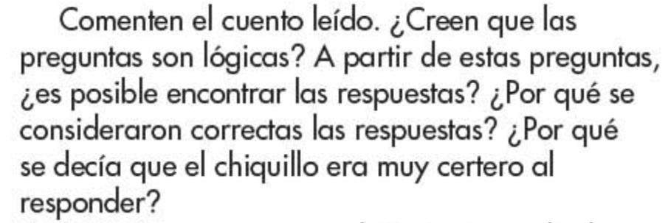

Busca en el diccionario el significado de la palabra “zagalillo” y escríbela en tu cuaderno.

El propósito es que en la próxima sesión profundices en la distinción de algunas de las principales características tanto de los cuentos como de los libretos de teatro, a partir de tu propia experiencia como lector y escritor.

Podrías reflexionar en torno a cuentos que has leído en Aprende en casa, como “Alta cocina”, de Amparo Dávila, “El Otro yo”, de Mario Benedetti, “El féretro”, de Francisco Tario, “No oyes ladrar los perros”, de Juan Rulfo, “Apunte gótico”, de Inés Arredondo, “La caída”, de Virgilio Piñera”, “El diario a diario”, de Julio Cortázar, entre otros.

No olvides seleccionar el cuento que adaptarás como obra de teatro, de preferencia elige uno que sea breve, para que se te facilite el trabajo de adaptación. Recuerda que puedes buscar en tu libro de lecturas.

El reto de hoy:

Realiza la lectura de El Zagalillo y pídele a alguien de tu familia que la escuche. Posteriormente podrán comentarla y resolverás las preguntas de tu libro. Elige el cuento que adaptarás.

Si te es posible, consulta otros libros o materiales para saber más. Si tienes la fortuna de hablar una lengua indígena aprovecha también este momento para practicarla y platica con tu familia en tu lengua materna.

¡Buen trabajo!

Gracias por tu esfuerzo.

Para saber más:
Lecturas

https://www.conaliteg.sep.gob.mx/

